Napomena za prijavitelje koji svoju prijavu kreiraju putem mobitela: NATJEČAJI SU PRILAGOĐENI PEJZAŽNOM (LANDSCAPE) NAČINU RADA. Svaka fizička ili pravna osoba može kreirati svoj račun unutar SOM Natječaji aplikacije.
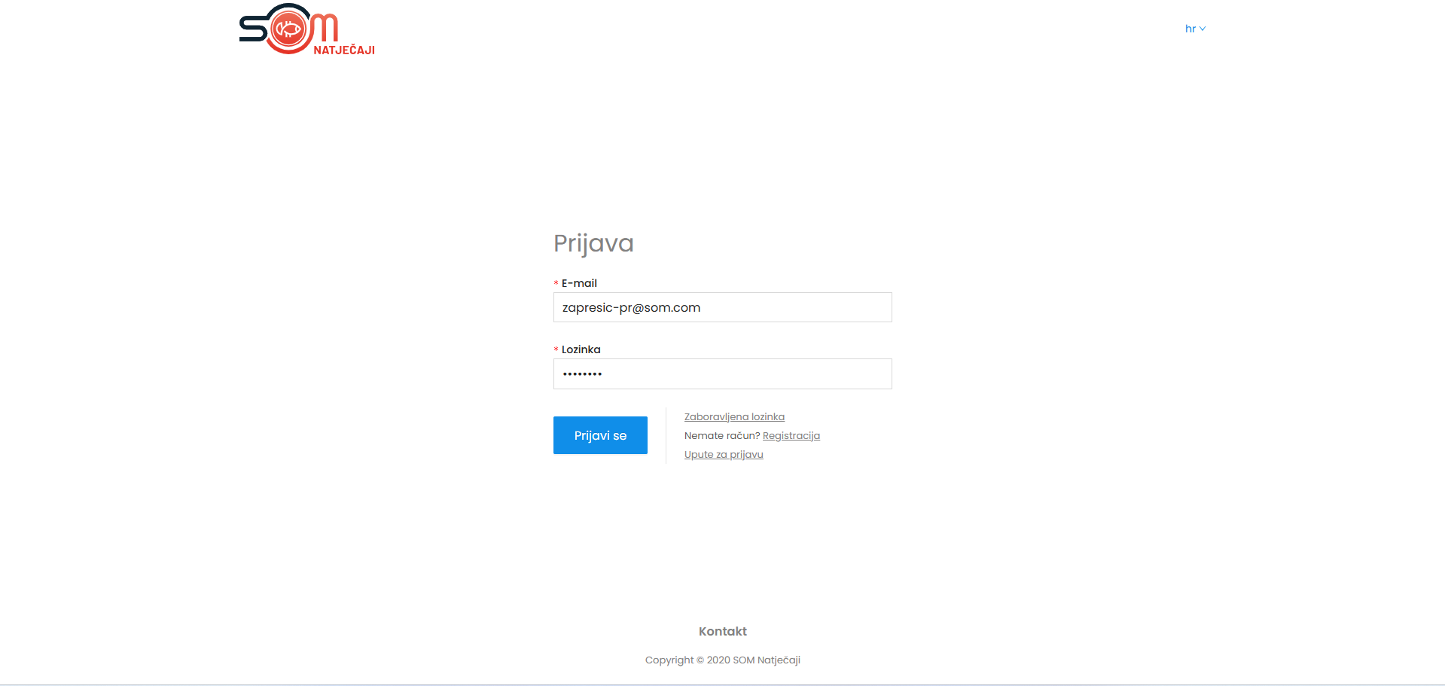

Na stranici aplikacije, klikom na ''Registracija'' započinjemo proces kreiranja računa. Postoje dvije mogućnosti, ''Nova registracija'' – za fizičke i pravne osobe ili ''Registracija putem postojećeg računa'' koja se odnosi na pravne osobe koje od prije koriste neke od usluga aplikacije.
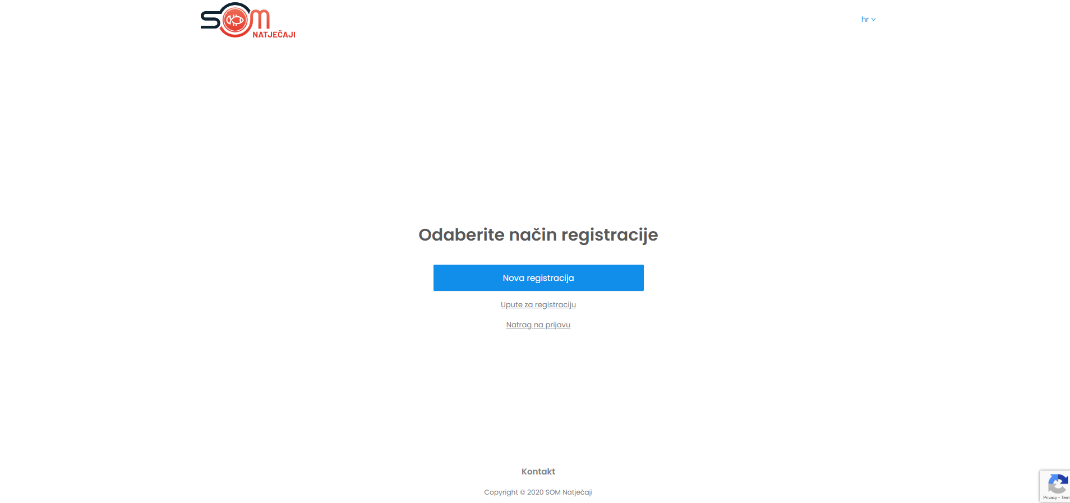

Klikom na Nova registracija'' biramo radi li se o fizičkoj ili pravnoj osobi''. Kada smo odabrali jedno od ponuđenog kliknemo ''Dalje''.
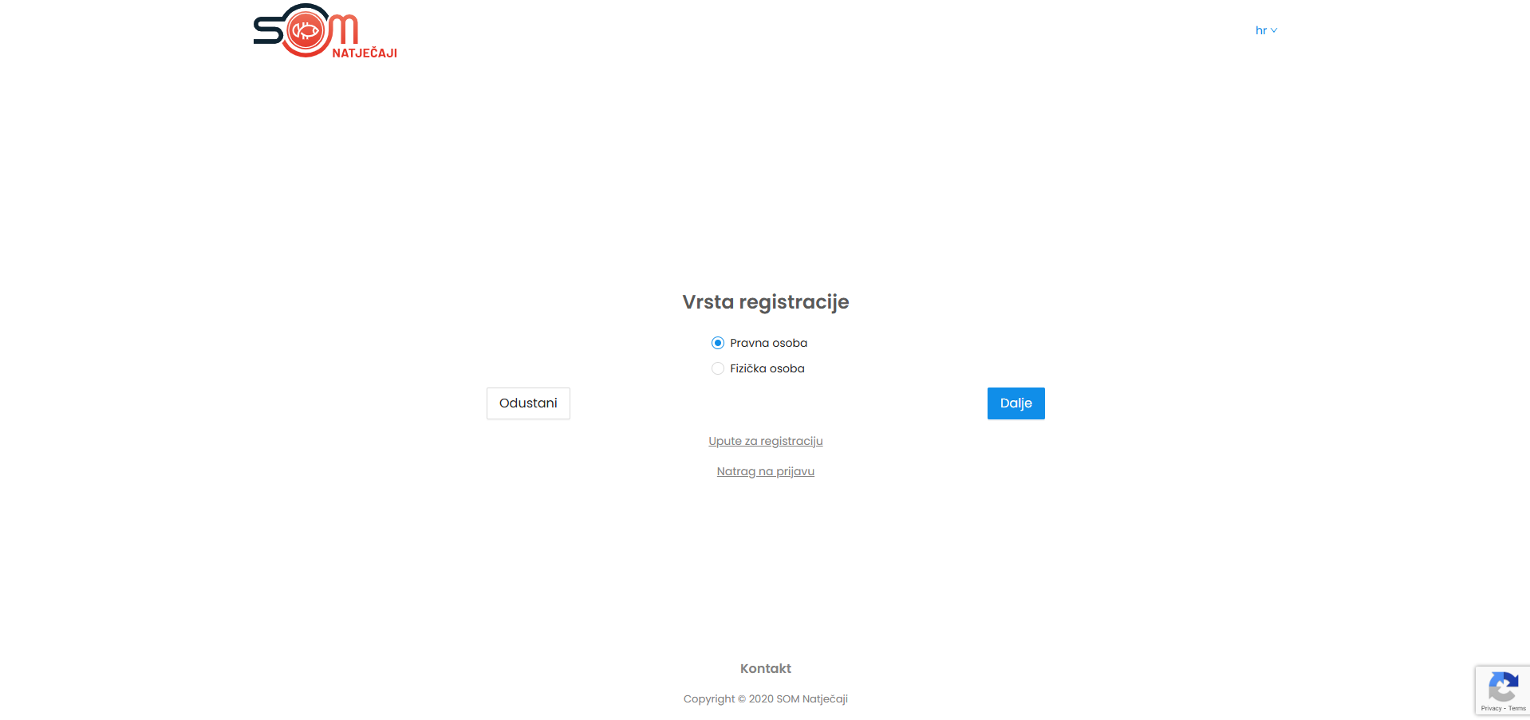
Sljedeći korak je upis svih potrebnih podataka.
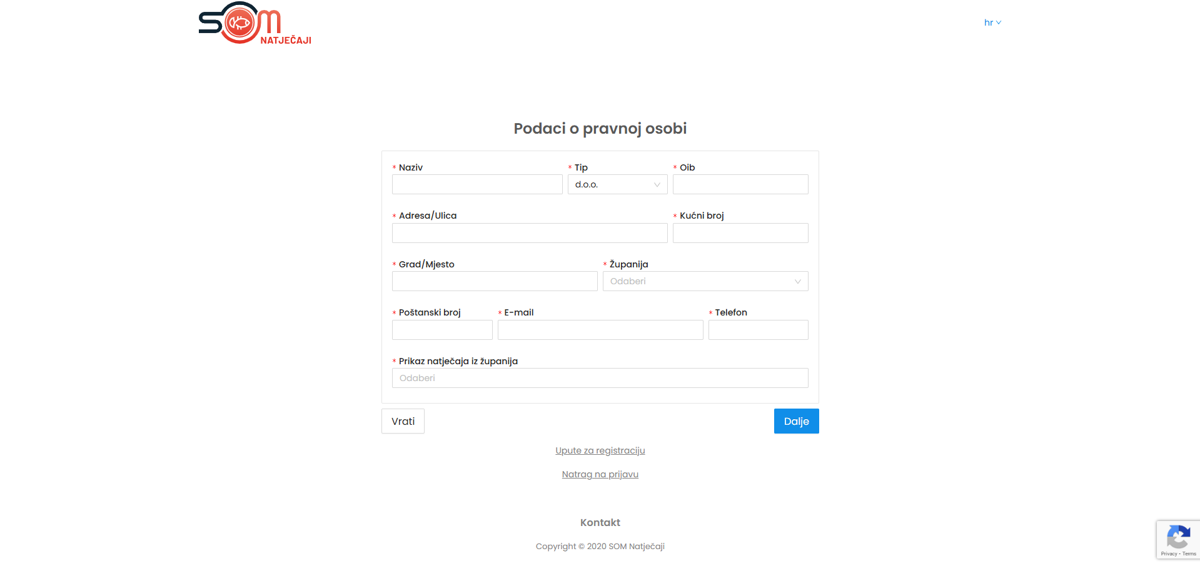

Nakon upisa podataka, klikom na dalje možemo pregledati sve podatke koje smo upisali. Klikom na ''Kreiraj'' stvorili smo korisnički račun, a SOM Natječaj će na na taj e-mail poslati poruku sa pristupnim podatcima pomoću kojih se prijavljujete u sustav.

Kada s našim pristupnim podatcima uđemo u sustav, u glavnom izborniku s lijeve strane nalazi se opcija ''Natječaji''. Klikom na istu, otvara se popis svih objavljenih natječaja s mogućnošću pregleda natječaja u PDF-u i s opcijom ''Prijavi se''.

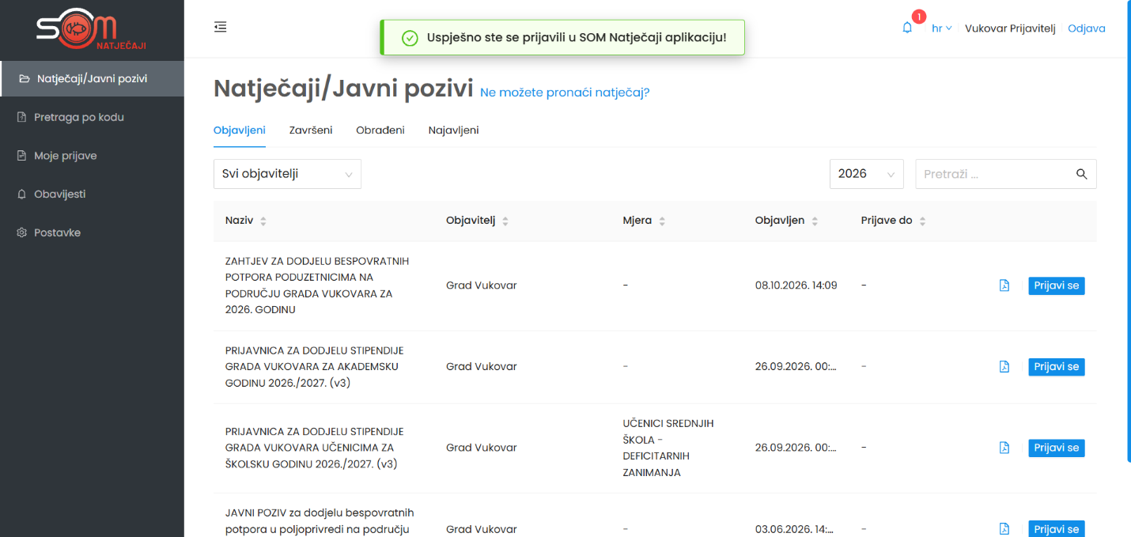

Klikom na ''Prijavi se'' krećemo u prijavu natječaja.
PRIJAVE NA NATJEČAJ ISKLJUČIVO SU U ELEKTRONSKOM OBLIKU. PRIJAVE POSLANE POŠTOM ILI DRUGIM MEDIJIMA NEĆE SE UZIMATI U OBZIR.
Polja u natječaju popunjavaju se na jednostavan način. U prostoru za upis ili unos podatak u polje, nalazi se opis o kakvom je polju riječ (npr. tekstualni unos, brojčani unos, učitavanje datoteke, padajući izbornik i slično). S desne strane polja za upis ili unos podataka nalazi se ''Sažetak prijave'' u kojem možete vidjet u kojem poglavlju se trenutno nalazite.

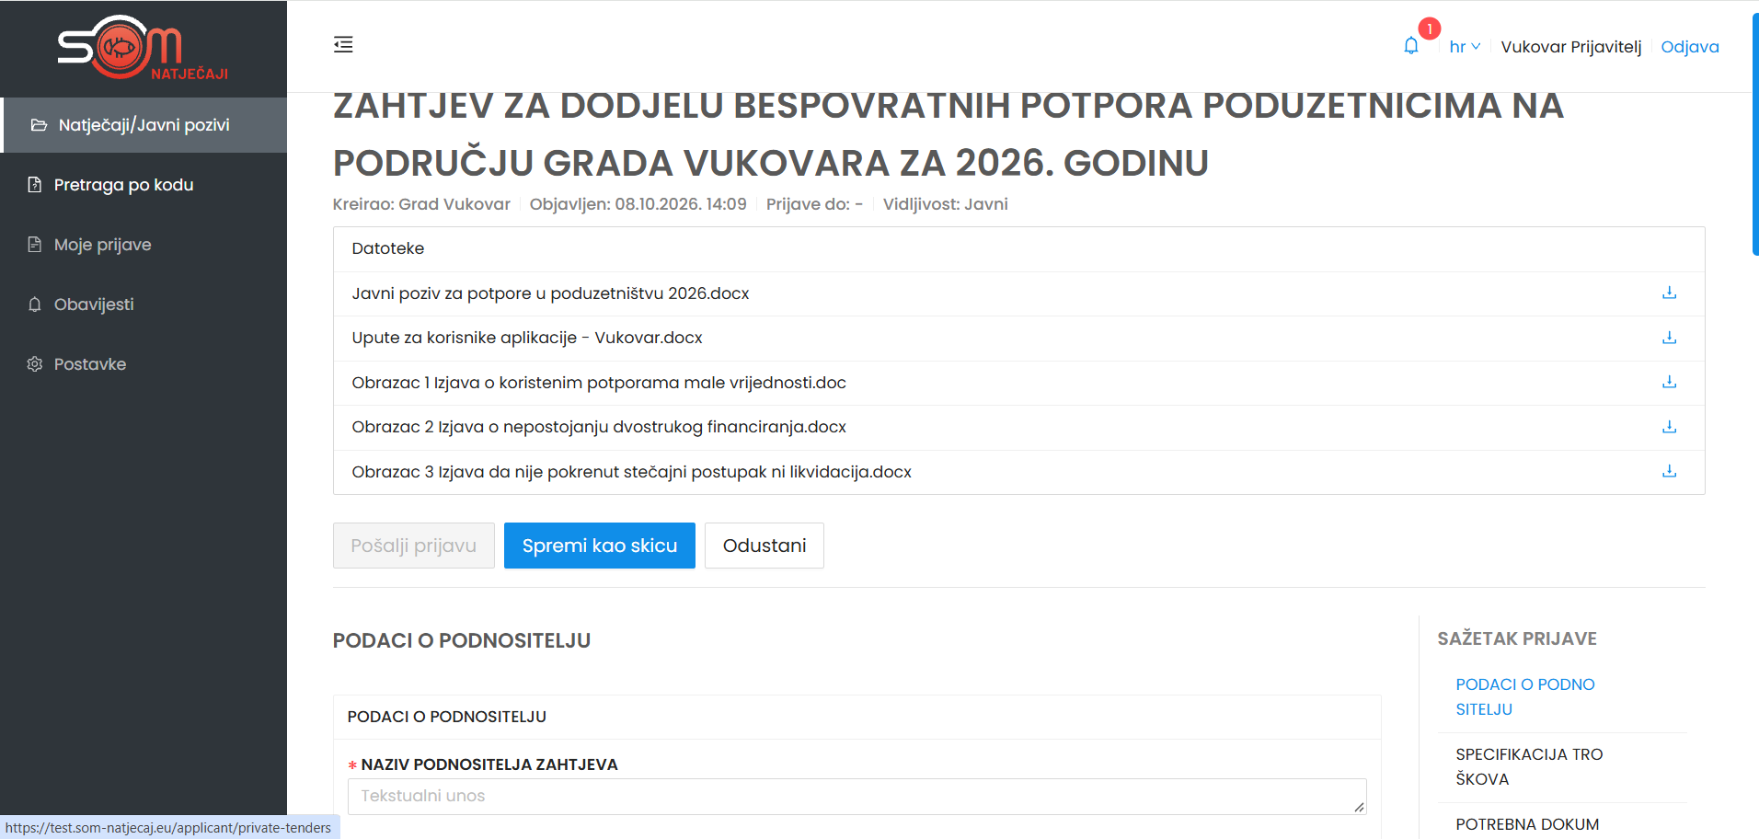
Polja koja su označena crvenom zvjezdicom obavezna su polja i dok ta polja nisu popunjena, ne možemo poslati prijavu na natječaj.
Neka polja sadržavaju dodatan opis koji se nalazi na uskličniku kraj naziva polja i ispod samog polja.
Izjave su polja unutar natječaja koja se označavaju klikom na polje ispred izjave kako bi potvrdili podatke u istoj.
U slučaju polja u kojima piše ''Učitavanje datoteke'', potrebno je kliknuti na opciju ''Učitavanje datoteke'' i sa svog računala učitati traženu datoteku. AKO JE POTREBNO UČITATI VIŠE DATOTEKA U ISTO POLJE, ZA SVAKU NOVU DATOTETKU KLIKNEMO UČITAVANJE DATOTEKE I ODABEREMO DATOTEKU S NAŠEG RAČUNALA.
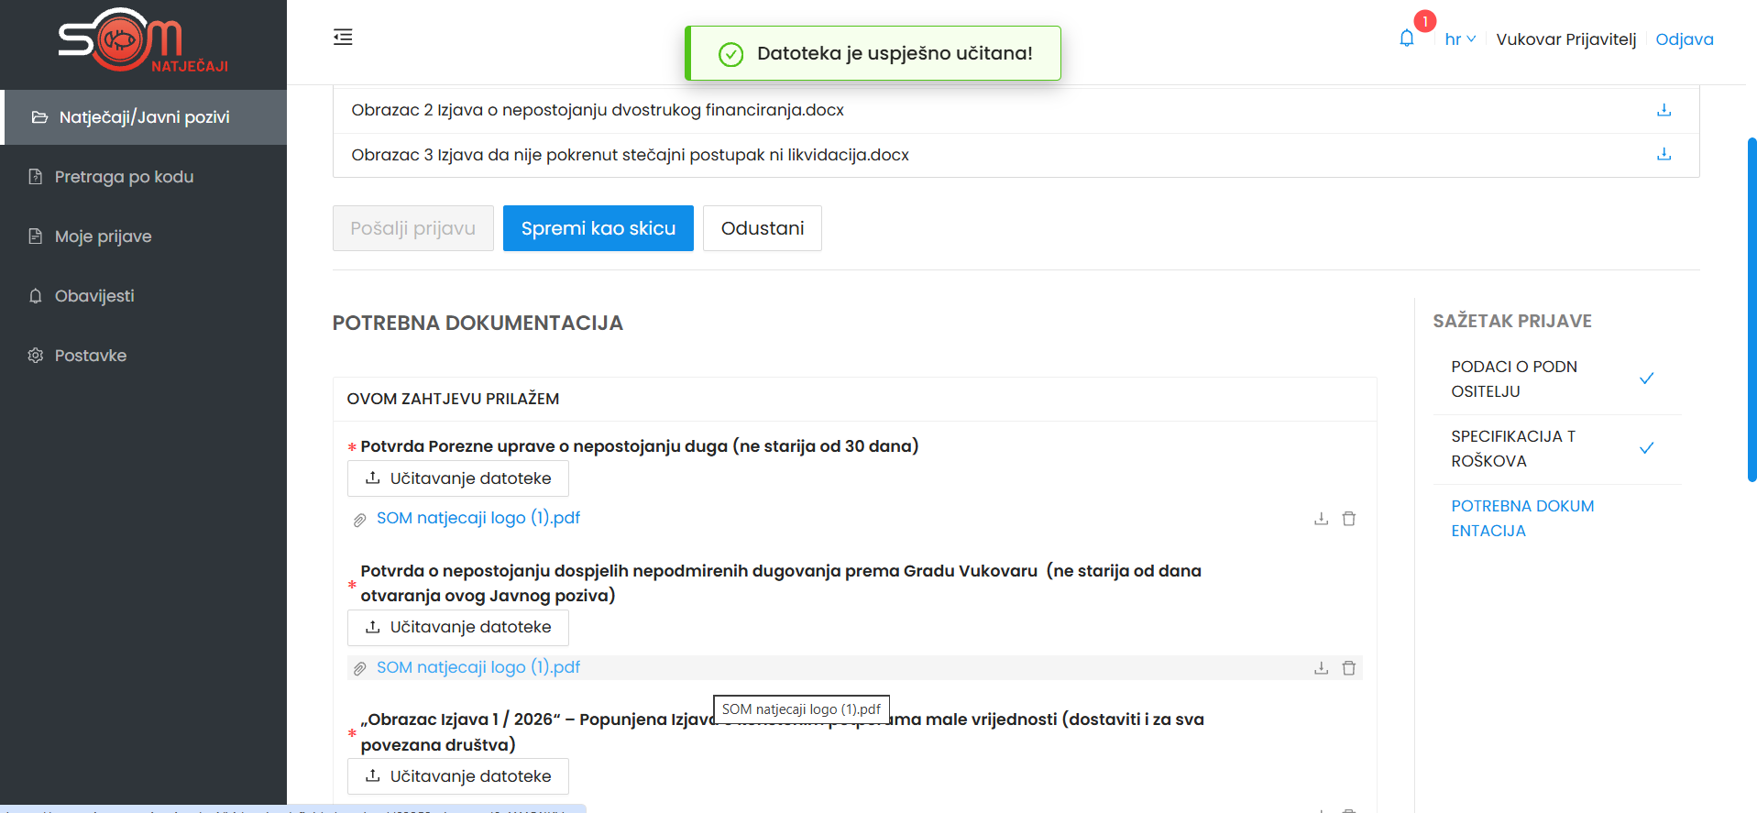

S desne strane svakog natječaja nalazi se sažetak prijave u kojem možemo vidjet jesu li sva polja pravilno popunjena. Ako jesu, poglavlja u prijave bit će označena kvačicom.
Nakon završetka rada na prijavi natječaja, prijavu možemo spremiti bez slanja, što znači da smo spremili sve podatke do sada upisane, no nastavit ćemo s popunom ostatka prijave.

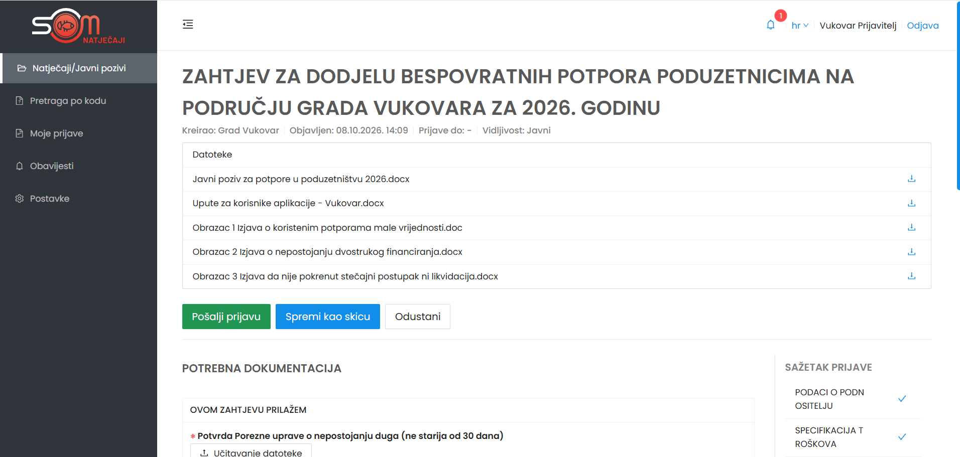

Ako smo popunili sva obavezna polja i želimo poslati prijavu, klikom na ''Pošalji prijavu'' s time smo završili prijavu na natječaj. Nakon slanja više nemamo mogućnosti mjenjanja podataka u prijavi.
U slučaju da prijavu želimo spremiti i nastaviti kasnije s popunjavanjem iste, to možemo učiniti klikom na Spremi prijavu. Našu prijavu možemo pronaći u izborniku ''Moje prijave'', te možemo nastaviti s popunjavanjem.

Za sve upite glede tehničkih pitanja u svezi prijave na javni natječaj obratite se na E-mail: podrska@som-system.com

